T.C.
ATATÜRK ÜNİVERSİTESİ
TOPLUMSAL DUYARLILIK PROJELERİ UYGULAMA VE ARAŞTIRMA MERKEZİ

“Trafik Kuralları ve İşaretlerini Öğreniyorum”
Proje Kodu: 621DFB666C267
SONUÇ RAPORU

Proje Yürütücüsü:
Öğr. Gör. Ferhat BOZTOPRAK
Pasinler Meslek Yüksek Okulu

Araştırmacılar:

Mart, 2022
ERZURUM / PASİNLER
İÇİNDEKİLER
Önsöz 2
Özet 3
Abstract (İSTEĞE BAĞLIDIR. DİLERSENİZ DOLDURUNUZ.)………………………………4

Materyal ve Yöntem 5
Proje Uygulamasına Ait Görseller 7
Sonuçlar 11

ÖNSÖZ
Emniyet Genel Müdürlüğü Trafik Hizmetleri Başkanlığı verilerine göre (bkz. http://www.trafik.gov.tr) ülkemizde her yıl trafik kazalarından dolayı binlerce insan hayatını kaybetmekte ve on binlerce insan ise yaralanmaktadır. Bunun önüne geçmenin en önemli yolu kuşkusuz, trafiğe çıkan insanların kendi hayatını ve başkalarının hayatını önemseyerek trafik kurallarına uymalarıdır. Çünkü uymadığımız zaman başımıza gelecek olanlar da bellidir. Kısacası, trafik kurallarını önemsemeyen insanlar, başlarına gelecek olanları da kabullenmek zorundadırlar. Günümüzde, yasal önlemlerin alınmasına ve okullarda konuyla ilgili eğitim verilmesine rağmen trafik sorunlarının arttığı gözlenmektedir. İnsanların birçoğunun trafik kurallarını ve bu kurallara uymadıklarında sonuçlarının neler olabileceğini bildikleri halde alkollü araç kullandıklarına, emniyet kemerlerini bağlamadıklarına, hatalı sollama yaptıklarına, aşırı hız yaptıklarına, bakımsız ve yetersiz araçlarla trafiğe çıktıklarına vb. birçok kuralsız ve aykırı davranışlara çevreden veya basından şahit olmaktayız.

ÖZET
Bu proje ile birlikte Pasinler Anadolu İmam Hatip Lisesi okul koridorlarına asılacak olan trafik işaretleri ile birlikte verilecek olan bilgilendirme sunumlarıyla beraber geleceğin şoförleri olacak bugünün çocukları eğitimleri boyunca trafik işaretleriyle iç içe olacaklarında gelecekte trafikte daha dikkatli olacakları hedeflenmektedir. Bu sayede Atatürk üniversitesi olarak geleceğin şoförlerini daha bilinçli olmaları için teşvik etmiş olacağız. Projenin onaylandığı ve proje ücretini yatırılmasını takip eden ikinci hafta içinde proje için alınan materyaller teslim edilip öğrencilere sunum yapılacaktır.
Okula bilgilendirme çıktılarının asılmasıyla beraber bütün öğrencilere trafik kurallarını ve trafik işaretlerini anlatan sunumlar yapılacaktır..
Bu proje Atatürk Üniversitesi Toplumsal Duyarlılık Projeleri tarafından desteklenmiştir.

Anahtar Kelimeler: hijyen, temizlik, sanitasyon, diş sağlığı

ABSTRACT

MATERYAL VE YÖNTEM

Araştırmanın Türü
Bu çalışma bir Toplumsal Duyarlılık Projesi’dir.

Araştırmanın Yapıldığı Yer ve Zaman
Proje ekibi tarafından "2022-03-01", "2022-05-31" tarihleri arasında Pasinler Anadolu İmam Hatip Lisesi okulu ile gerçekleştirilmiştir.

Projenin Uygulanışı

İlk önce Pasinler Anadolu İmam Hatip Lisesi okulu müdürü ile iletişime geçilip uygun gün ve saat ile uygulama alanı hakkında bilgi alınmıştır. Bu doğrultuda proje yazılmış ve TDP ofisine sunulmuştur.

Proje onaylandığında öğrenciler için trafikte en çok karşılarına çıkacak levhalar tespit edilmiştir. Bu levhaların basımı için pazarlık yapılmıştır. Ürünler okul sorumlusuna teslim edilip sunum sonrasında koridora asılması için fikir alışverişi yapılmıştır.

PROJE UYGULAMASINA AİT GÖRSELLER

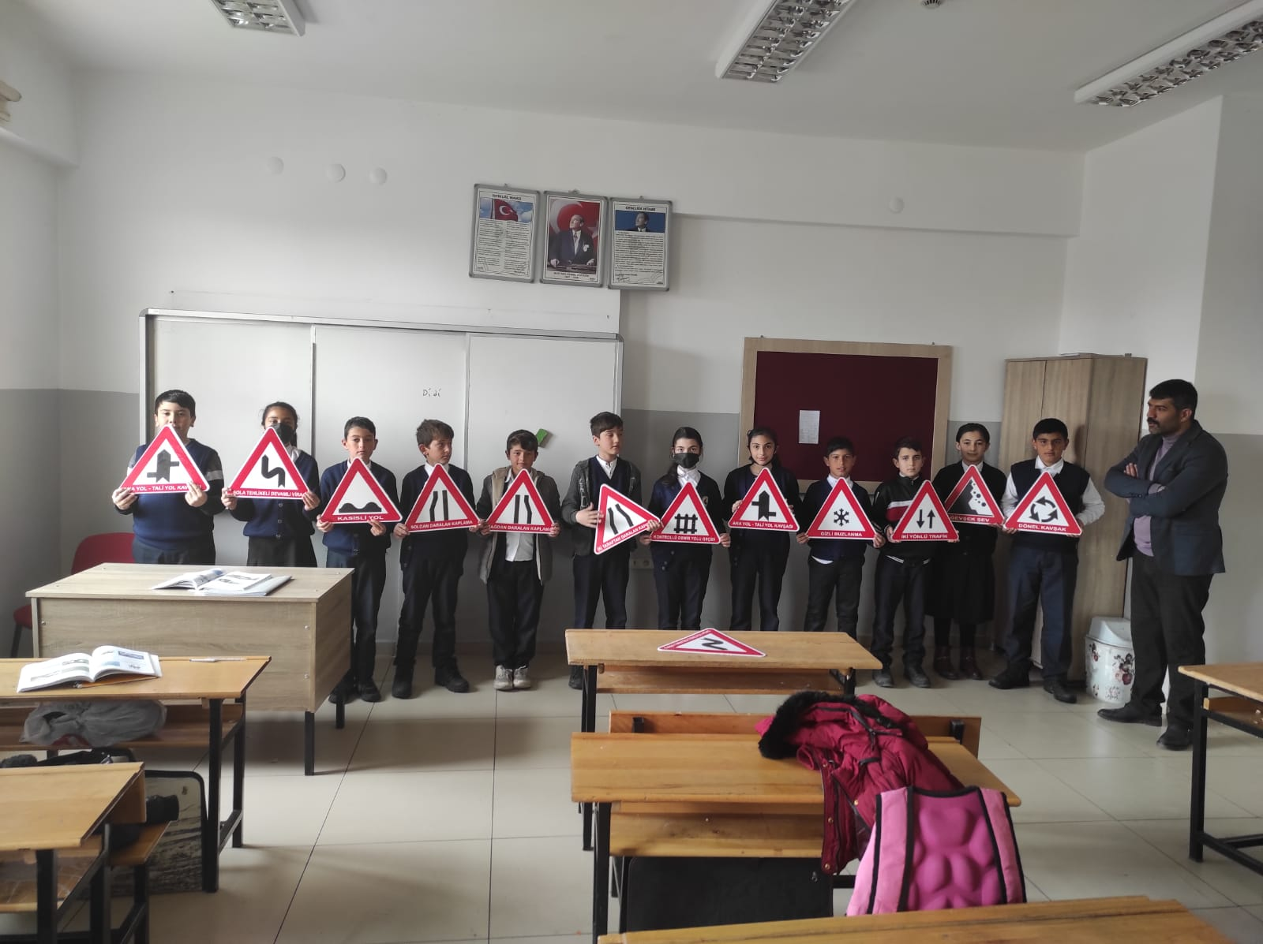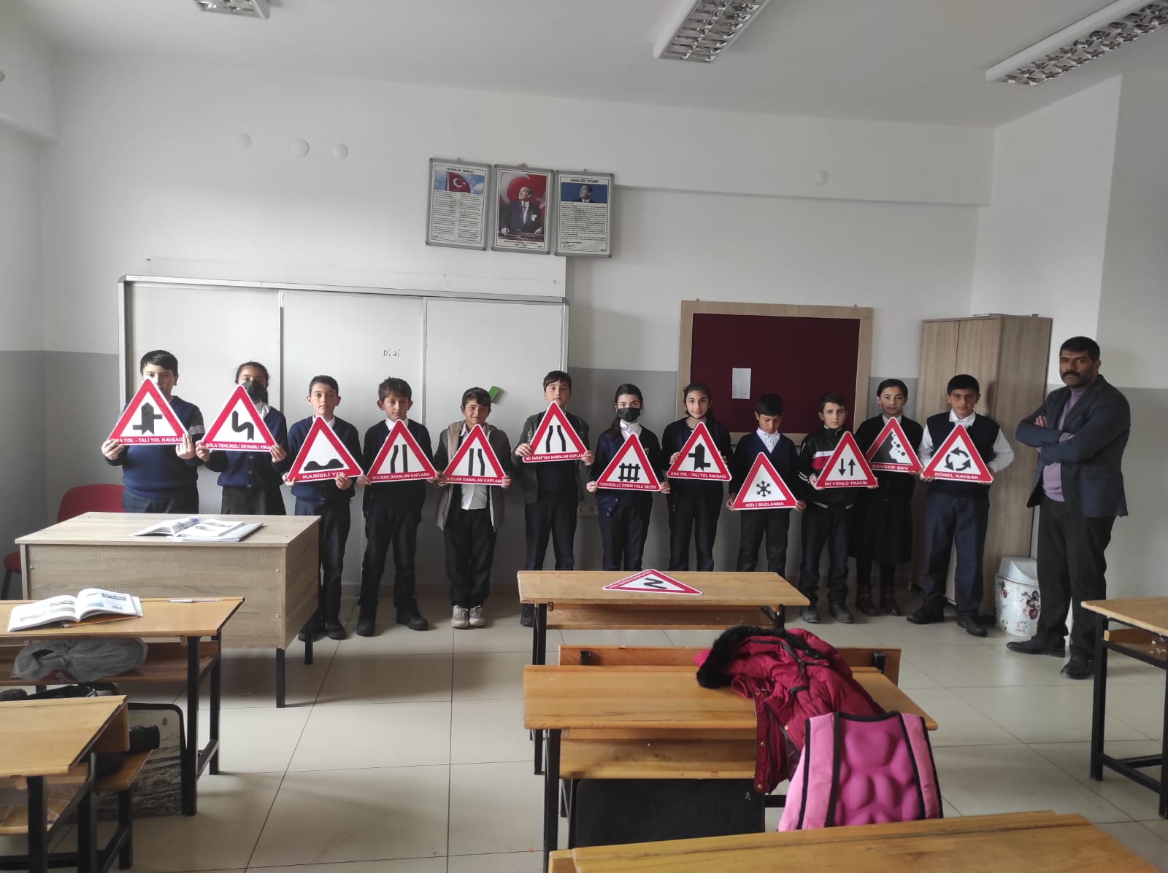

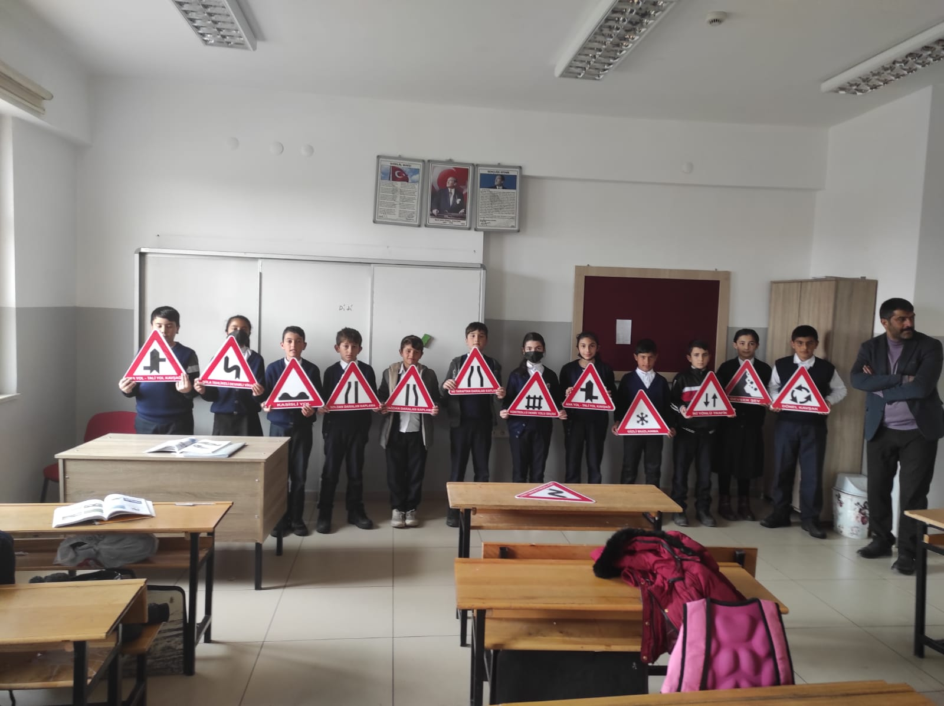

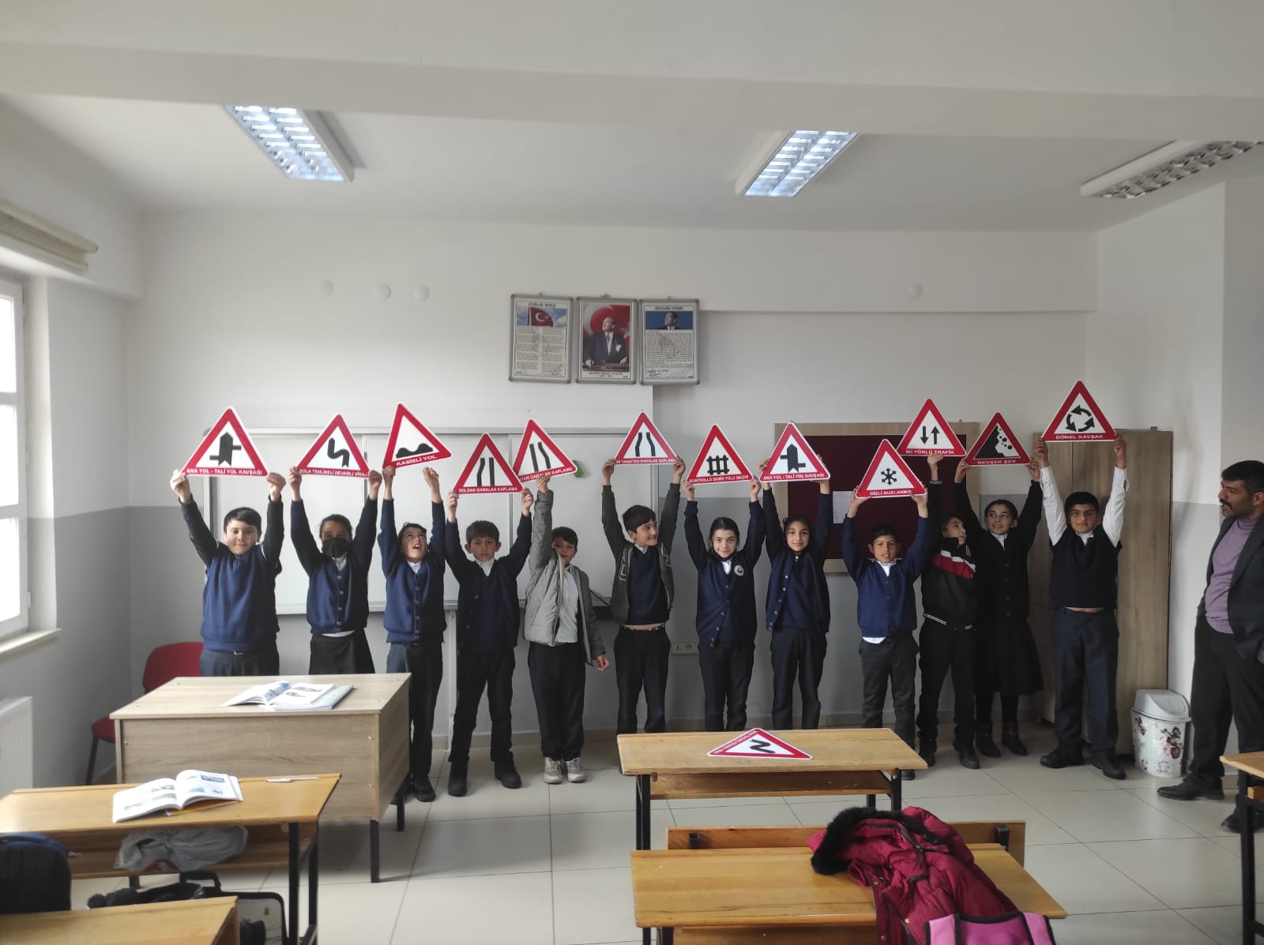

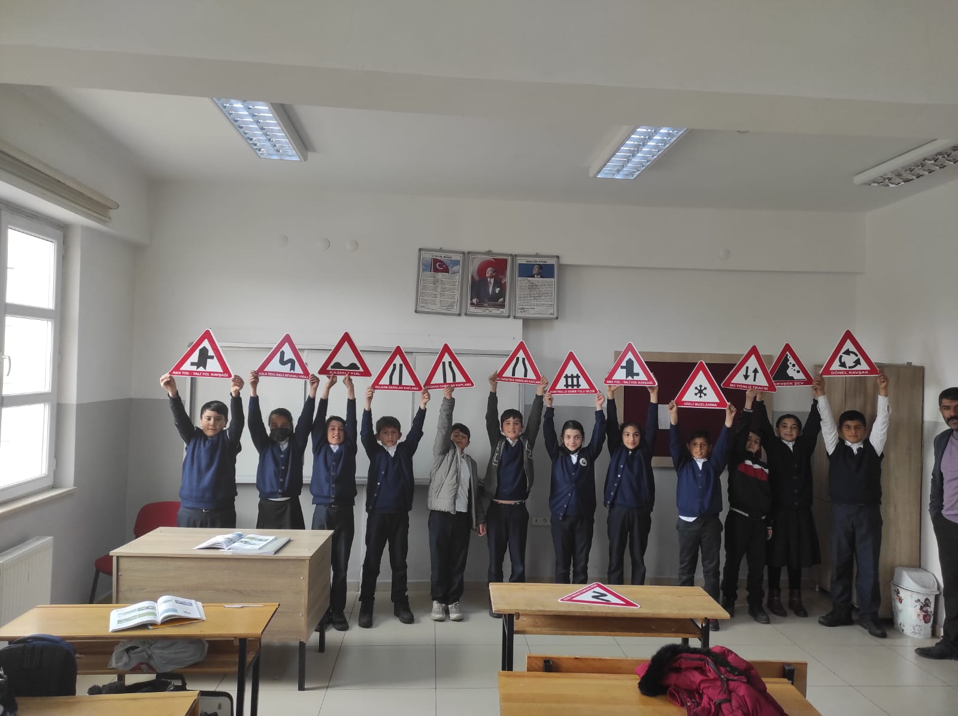

SONUÇLAR
Okulda okuyan öğrencilere trafik levhaları sayesinde trafik bilinci aşılanmıştır..
Proje ile birlikte üniversitemizin ismi 200 öğrenci ile birlikte 200 eve girmiş bulunmaktadır. Bu sayede eğitime katkıda bulunmuş olmaktayız.

Projemizi destekleyerek çocukların daha bilinçli trafik kurallarına sahip olmalarına vesile olan Atatürk Üniversitesi Toplumsal Duyarlılık Projeleri Uygulama ve Merkezi’ne teşekkür ederiz.

